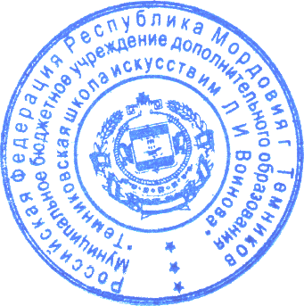
УТВЕРЖДЕНО
приказом директора
/ О.Н. Змерзлая

№ 2 от 10 января 2018г.

Порядок
устанавливающий язык получения образования
по дополнительным общеразвивающим и предпрофессиональным программам в области искусств
МБУ ДО «Темниковская школа искусств им. Л.И. Воинова»

- Настоящий Порядок разработан в соответствии со статьей 14 Федерального закона «Об образовании в Российской Федерации» и определяет язык образования в Муниципальном бюджетном учреждении дополнительного образования «Темниковская школа искусств им. Л.И. Воинова» (далее по тексту – Учреждение).
- В Учреждении образовательная деятельность осуществляется на государственном языке Российской Федерации.
- В государственных и муниципальных образовательных организациях, расположенных на территории Российской Федерации, может вводиться преподавание учебных предметов дополнительных общеразвивающих программ и учебных предметов вариативной части дополнительных предпрофессиональных программ в области искусств на государственном языке республики Российской Федерации, а также на родном языке из числа языков народов Российской Федерации с учетом законодательства республик Российской Федерации.
- Информация о перечне учебных предметов и/или дополнительных общеразвивающих программах в области искусств, преподаваемых на государственном языке республики Российской Федерации и/или на родном языке из числа языков народов Российской Федерации, предоставляется на сайте и информационном стенде образовательной организации.

